Государственная интегрированная информационная система управления общественными финансами «Электронный бюджет» Подсистема учета и отчетности
Инструкция по загрузке Реестров начислений, поступлений и задолженности по доходам ФНС
Листов 38

2021 г

Содержание
1. Загрузка «Реестра о поступлении в бюджеты» 8
1.1. Формирование документа Поступление доходов на лицевой счет операция «ФНС: Поступление доходов» 8
1.2. Проверка данных реестра поступлений 10
1.3. Загрузка файла реестра поступлений в бюджеты 11
1.4. Отражение в учете документа «ФНС: Поступление доходов на лицевой счет» 14
2. Загрузка реестров начислений. 16
2.1. Формирование документа Реестр начислений 16
2.2. Чтение файлов реестров 17
2.3. Загрузка данных реестров 17
2.4. Регистрация в учете документа Реестр начислений 22
2.5. Отражение в учете документа Реестр начислений 22
3. Загрузка реестров сумм задолженности 24
3.1. Формирование документа Инвентаризация задолженности по реестрам ФНС 24
3.2. Заполнение данных документа Инвентаризация задолженности по реестрам ФНС 25
3.3. Загрузка сводных реестров сумм задолженности по доходам бюджетов, администрируемым ФНС России и реестров платежей, отнесенных налоговыми органами к невыясненным поступлениям, объединенных из реестров УФНС по соответствующим субъектам Российской Федерации. 26
3.4. Чтение файлов реестров в документ Инвентаризация задолженности по реестрам ФНС 28
3.5. Загрузка данных реестров в документ Инвентаризация задолженности по реестрам ФНС 30
3.6. Формирование печатной формы Инвентаризационная опись 32
3.7. Регистрация в учете документа Инвентаризация задолженности по реестрам ФНС 34
3.8. Отражение в учете документа Инвентаризация задолженности по реестрам ФНС 35
4. Описание проводимых проверок файлов реестров 36

Перечень рисунков
Рисунок 1. Создание документа ФНС: Поступление доходов 7
Рисунок 2. Начало заполнения документа 8
Рисунок 3. Окно для чтения файла реестра 8
Рисунок 4. Результат чтения файла 9
Рисунок 5. Начало загрузки данных реестра поступлений 9
Рисунок 6. Окно проверки и загрузки файла реестра поступлений 10
Рисунок 7. Окно загрузки реестра поступлений в бюджеты 11
Рисунок 8. Формирование печатных форм реестров поступлений 12
Рисунок 9. Пример печатной формы реестров поступлений 12
Рисунок 10. Регистрация документа «ФНС: Поступление доходов на лицевой счет» 13
Рисунок 11. Отражение в учете документа «ФНС: Поступление доходов на лицевой счет» 13
Рисунок 12. Создание документов Реестр начислений 15
Рисунок 13. Заполнение документа Реестр начислений 16
Рисунок 14. Чтение файлов реестров в присоединенные файлы 16
Рисунок 15. Окно проверки и загрузки файлов реестров 17
Рисунок 16. Загрузка данных реестров в документ Реестр начислений 17
Рисунок 17. Протокол успешной загрузки Реестра начислений 18
Рисунок 18. Формирование печатных форм к реестру ФНС: Реестр начисленных сумм налогов, сборов, пеней, процентов и налоговых санкций 19
Рисунок 19. Пример печатной формы к реестру ФНС: Реестр начисленных сумм налогов, сборов, пеней, процентов и налоговых санкций 19
Рисунок 20. Формирование печатных форм к реестру ФНС: Реестр сумм платежей, по которым начисления отсутствуют 20
Рисунок 21. Пример печатной формы к реестру ФНС: Реестр сумм платежей, по которым начисления отсутствуют 20
Рисунок 22. Формирование печатных форм к реестру ФНС: Реестр сумм списанной задолженности, нереальной к взысканию 20
Рисунок 23. Пример печатной формы к реестру ФНС: Реестр сумм списанной задолженности, нереальной к взысканию 21
Рисунок 24. Регистрация в учете Реестра начислений 21
Рисунок 25. Отражение в учете Реестра начислений 22
Рисунок 26. Формирование документа Инвентаризация задолженности по реестрам ФНС 23
Рисунок 27. Заполнение реквизитов документа Инвентаризация задолженности по реестрам ФНС 24
Рисунок 28. Заполнение остатков по данным учета 24
Рисунок 29. Объединение файлов реестров 25
Рисунок 30. Заполнение ОКТМО в файле реестра 26
Рисунок 31. Чтение файлов реестра задолженности и невыясненных поступлений 27
Рисунок 32. Процесс чтения файлов реестров задолженности и невыясненных поступлений 28
Рисунок 33. Результат чтения файлов реестров 28
Рисунок 34. Загрузка данных реестров в документ Инвентаризация задолженности по реестрам ФНС 29
Рисунок 35. Проверка файлов реестров перед загрузкой 29
Рисунок 36. Процесс загрузки данных реестров задолженности и невыясненных поступлений 30
Рисунок 37. Формирование печатных форм реестров задолженности и невыясненных поступлений 30
Рисунок 38. Пример печатной формы к реестру задолженности 31
Рисунок 39. Пример печатной формы к реестру невыясненных поступлений 31
Рисунок 40. Заполнение реквизитов документа Инвентаризация задолженности по реестрам ФНС 32
Рисунок 41. Печатная форма «Инвентаризационная опись» документа Инвентаризация задолженности по реестрам ФНС 32
Рисунок 42. Пример печатной формы «Инвентаризационная опись» документа Инвентаризация задолженности по реестрам ФНС 33
Рисунок 43. Регистрация в учете документа Инвентаризация задолженности по реестрам ФНС 33
Рисунок 44. Отражение в учете документа Инвентаризация задолженности по реестрам ФНС 34
Рисунок 45. Расположение справочника настроек соответствия КБК и КОСГУ 35
Рисунок 46. Справочник соответствия КБК и КОСГУ 36
Рисунок 47. Редактирование справочника соответствия КБК и КОСГУ 36
Рисунок 48. Карточка организации по бюджетам 37
Рисунок 49. Заполнение кода по ОКАТО в Субъекте Федерации карточки основной организации 37

Перечень терминов и сокращений
Термины и сокращения, используемые в данном приложении, приведены в таблице 1.
1. Список терминов и сокращений
Термин/сокращение | Определение/расшифровка
XML | Расширяемый язык разметки
ВИС | Ведомственная информационная система
ГИИС ЭБ | Государственная интегрированная информационная система управления общественными финансами «Электронный бюджет»
ИБ | Информационная база
ПО | Программное обеспечение
УиО/УИО | Модуль ведения бюджетного (бухгалтерского) учета учреждений подсистемы учета и отчетности ГИИС ЭБ
УНФА | Подсистема управления нефинансовыми активами ГИИС ЭБ
ФБ | Федеральный бюджет
ЦПО | Централизованное программное обеспечение - ГИИС ЭБ
ЭП | Электронная подпись

Аннотация
- В настоящем документе приводится сценарий апробации настроенных механизмов интеграции централизованного ПО в части загрузки данных реестров поступлений доходов в бюджеты, реестров начисленных сумм налогов, сборов, пеней, процентов и налоговых санкций, реестров сумм платежей, по которым начисления по декларациям (расчетам, сведениям из регистрирующих органов) отсутствуют, реестров сумм списанной задолженности, нереальной к взысканию и реестров сумм задолженности.
- ВНИМАНИЕ ! Загрузку реестров необходимо выполнять в том порядке, в котором описана инструкция!

Загрузка «Реестра о поступлении в бюджеты»

Формирование документа Поступление доходов на лицевой счет операция «ФНС: Поступление доходов»
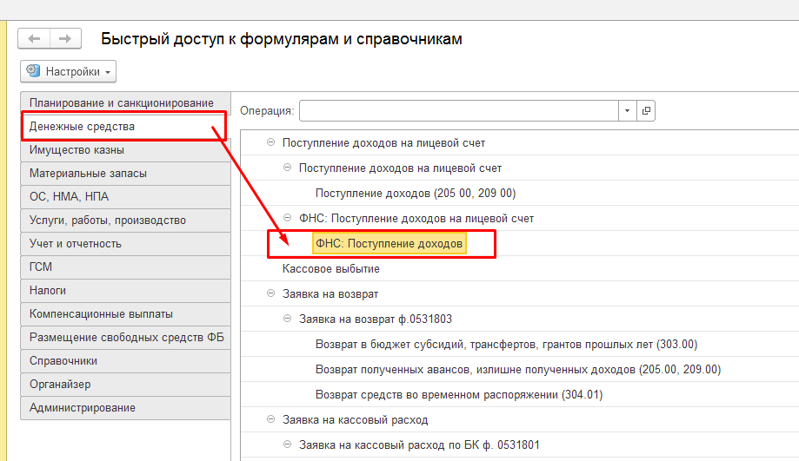
1. Создание документа ФНС: Поступление доходов

Для выполнения загрузки необходимо создать новый документ, в шапке указать Лицевой счет организации и дату документа. Дата документа должна быть установлена в значение последний день месяца периода загружаемого реестра. Например, для загрузки реестра за декабрь 2020 года необходимо установить дату документа = 31.12.2020.
Затем необходимо прочитать файл реестра по поступлению доходов по кнопке «Заполнение документа» - «Прочитать файл (ФНС)»
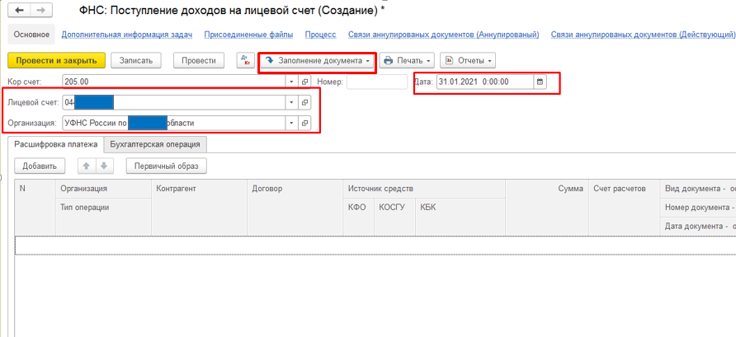
2. Начало заполнения документа

После подтверждения сохранения документа откроется форма для чтения файла. Необходимо указать каталог, в котором находятся файлы реестров и нажать кнопку «Прочитать файл в присоединенный файл»
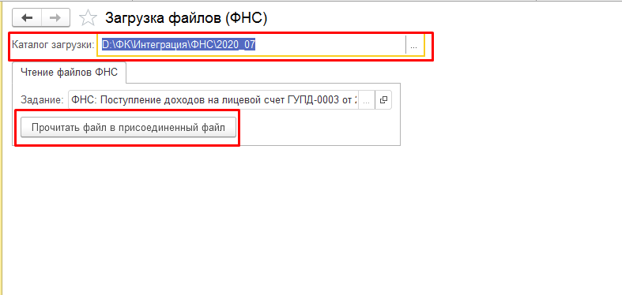
3. Окно для чтения файла реестра

Выбрать файл DOHPmmgg (Реестр поступления доходов в бюджеты, где mmgg – месяц и год за который производится загрузка данных) для загрузки и подтвердить чтение файла
После чтения файл сохраняется в Присоединенные файлы документа
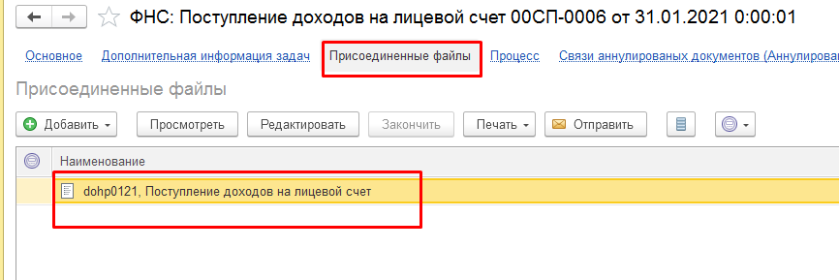
4. Результат чтения файла

Для выполнения загрузки данных в документ необходимо нажать кнопку «Заполнение документа» - «Загрузить документ (ФНС)»
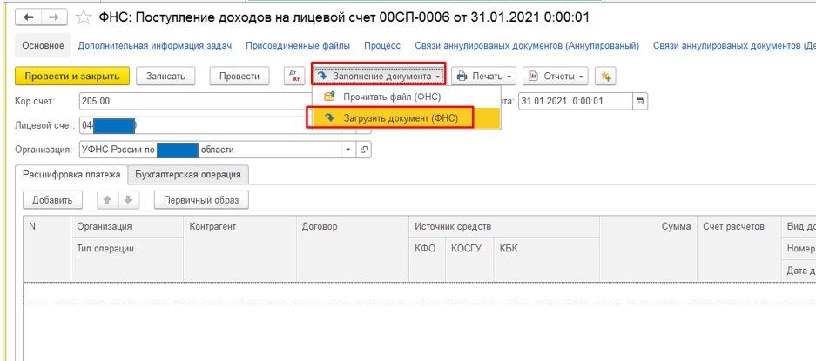
5. Начало загрузки данных реестра поступлений

Проверка данных реестра поступлений
После нажатия кнопки открывается форма для загрузки данных. Необходимо указать контрагента и договор используемый в дальнейшем по умолчанию. Контрагента необходимо указать «Контрагент (дебитор)», Договор – «документы ФНС»
Нажать кнопку «Проверить присоединенный файл».
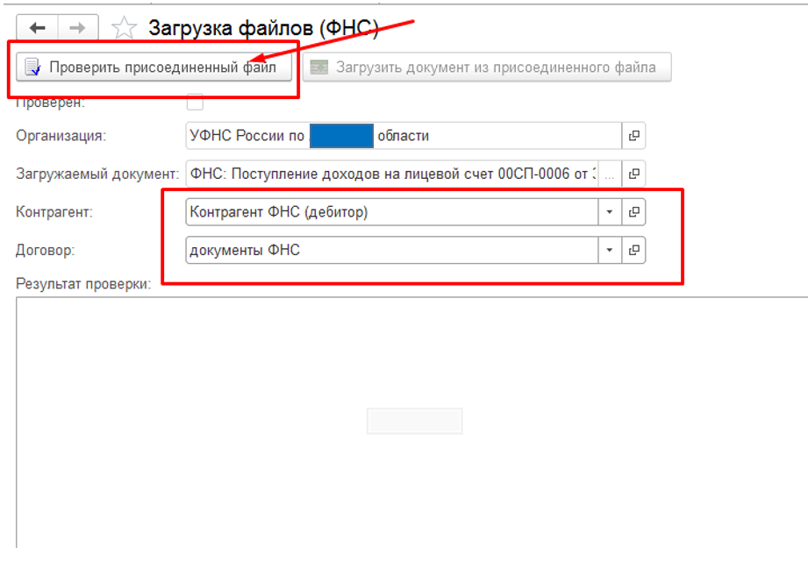
6. Окно проверки и загрузки файла реестра поступлений

По результату проверки выдается протокол. Если есть ошибки необходимо их исправить перед загрузкой. До устранения замечаний указанных в протоколе проверки загрузка невозможна.
Подробное описание проводимых проверок и методики их устранения приведено в п.4 данной Инструкции

Загрузка файла реестра поступлений в бюджеты
После успешной проверки нажать кнопку «Загрузить документ из присоединенного файла»
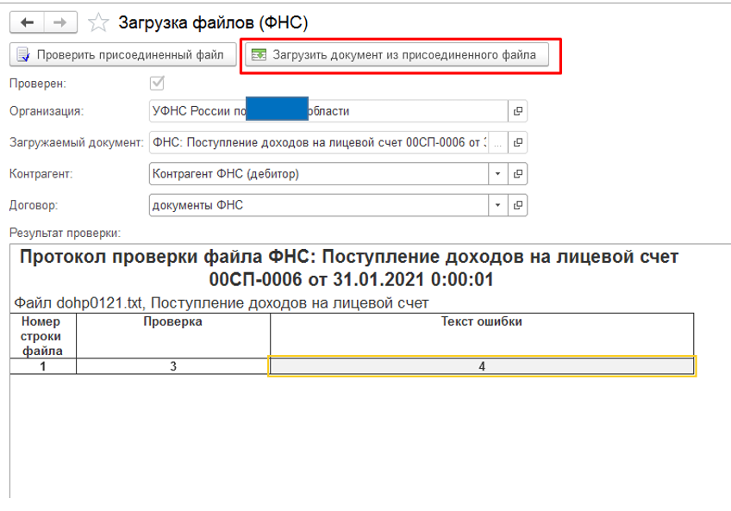
7. Окно загрузки реестра поступлений в бюджеты

По результату загрузки в табличной части документа «Поступление доходов на лицевой счет» будут загружены данные реестра.
В табличной части документа данные реестра будут загружены на контрагента и договор указанного на форме обработки загрузки (Контрагент ФНС (дебитор)), организация в строках присваивается в зависимости от графы ОКТМО в реестре (если ОКТМО в реестре указан, то загрузка производится на организацию с соответствующим ОКТМО в реквизите Бюджет справочника Организации) и в зависимости от графы КБК (если в КБК элемент кода вида дохода равен 06, 07, 08, то загрузка производится на организацию с ОКТМО равным «00000006», «00000007», «00000008» в реквизите Бюджет справочника Организации; если в КБК элемент кода вида дохода равен 02 или КБК = «18211610122010001140», то загрузка производится на организацию с ОКТМО равным коду ОКАТО указанному в реквизите Субъект Федерации в основной организации; для других элементов кода вида дохода при незаполненном ОКТМО в реестре загрузка производится на основную организацию).
После загрузки данных необходимо провести проверку загруженных данных. Для этого можно использовать печатные формы реестров по кнопке Печать

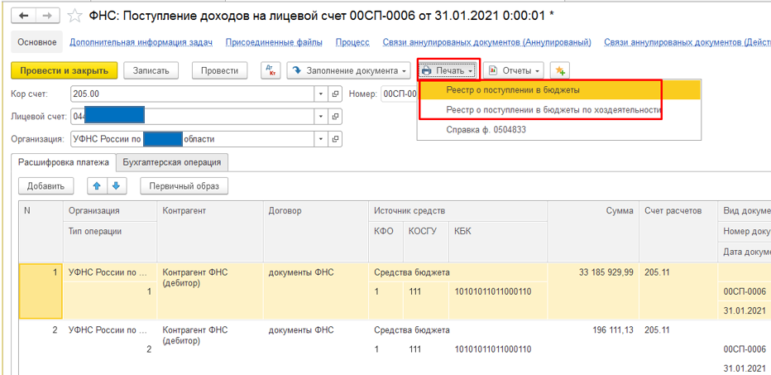
8. Формирование печатных форм реестров поступлений
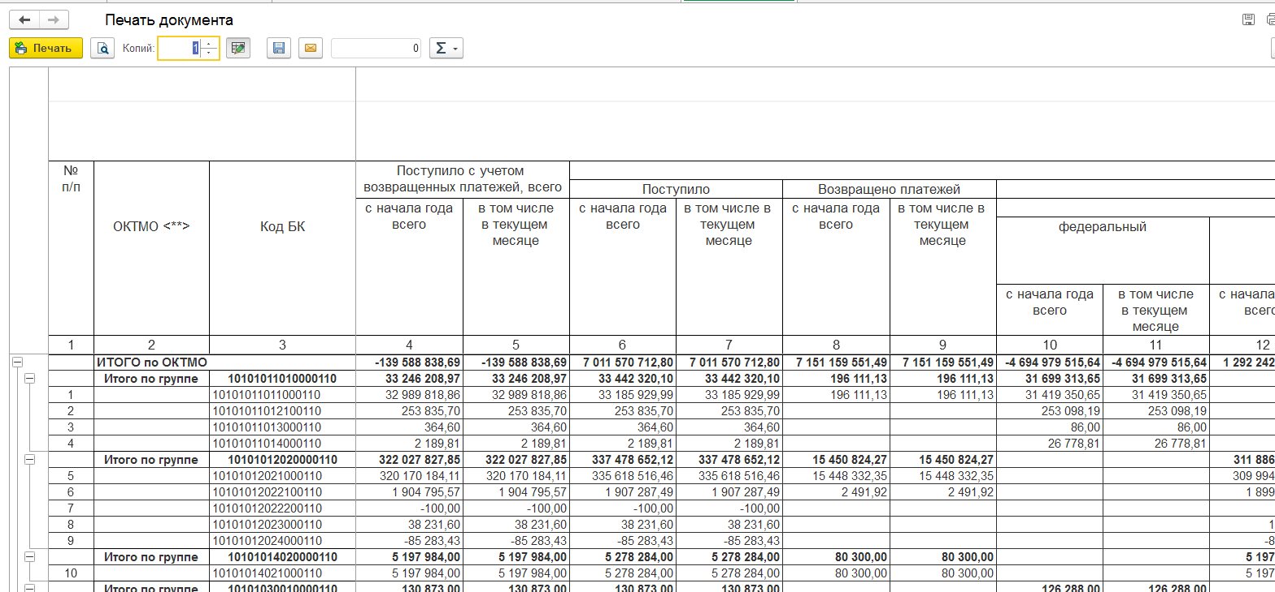
9. Пример печатной формы реестров поступлений
После проверки результатов загрузки необходимо зарегистрировать документ по кнопке «Зарегистрировать», документ будет передан на обработку пользователю с ролью «Бухгалтер» для отражения в учете
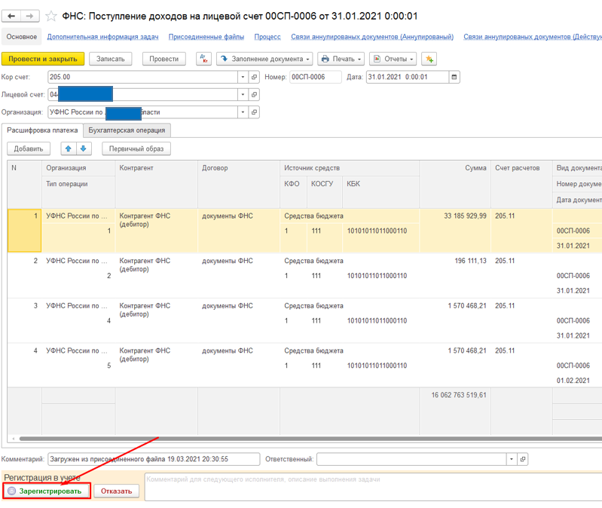
10. Регистрация документа «ФНС: Поступление доходов на лицевой счет»

Отражение в учете документа «ФНС: Поступление доходов на лицевой счет»
Пользователь с ролью «Бухгалтер» принимает в работу документ и отражает его в учете по кнопке «Отразить в учете».

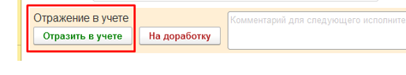
11. Отражение в учете документа «ФНС: Поступление доходов на лицевой счет»

Т.к. при загрузке данного реестра по каждой строке файла может быть загружено до 5 строк в табличную часть документа, загрузка каждой суммы производится в отдельную строку с указанием Типа операции (1 – 5) и номера строки из файла реестра в колонку «Номер строки ED108». В зависимости от типа операции будет сформирована определенная бухгалтерская проводка.

Вид операции | Тип операции в документе | Графа Реестра поступлений в бюджеты | Бухгалтерская проводка при отражении в учете
Поступление дохода | 1 | Графа 7 Реестра поступлений | 21002.ККК – 205ХХ.660
Возвращено | 2 | Графа 9 Реестра поступлений | 205ХХ.560 – 21002.ККК
Перечислено в др.бюджеты | 3 | Графа 27 Реестра поступлений | 40110.ККК – 21002.ККК
Суммы поступившие в посл.д.мес | 4 | Графа 28 Реестра поступлений | 21004.ККК – 21002.ККК
Зачисление на счет 1 числа мес. | 5 | Графа 28 Реестра поступлений | 21002.ККК – 21004.ККК

Загрузка реестров начислений.

Формирование документа Реестр начислений
Загрузку реестров начислений необходимо выполнять документом Реестр начислений в разделе Учет и отчетность, формуляры:
- ФНС: Реестр начисленных сумм налогов, сборов, пеней, процентов и налоговых санкций (файл DOHNmmgg)
- ФНС: Реестр сумм платежей, по которым начисления отсутствуют (файл DOHKmmgg)
- ФНС: Реестр сумм списанной задолженности, нереальной к взысканию (файл DOHSmmgg)
Необходимо создать новый документ для загрузки каждого вида реестра. Порядок действий для этих видов реестров идентичный.
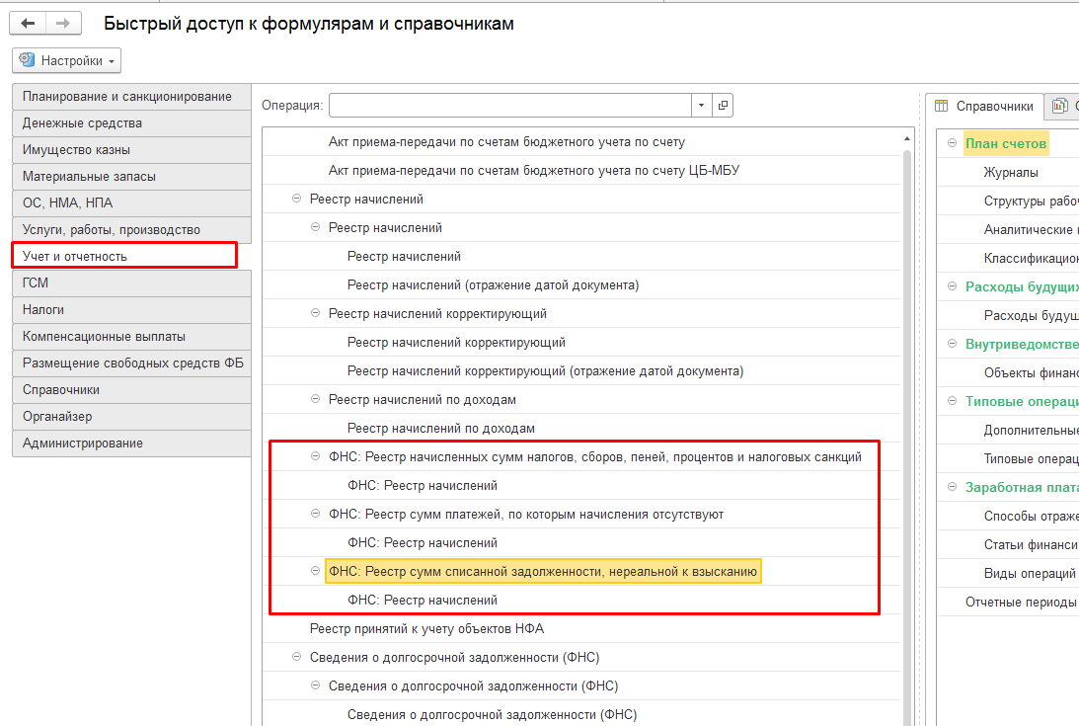
12. Создание документов Реестр начислений

В созданном документе необходимо указать период загрузки соответствующий файлу выгрузки реестра. Например, для загрузки реестра за период «декабрь 2020» (файлы DOHN1220, DOHK1220, DOHS1220), период в документе необходимо указать Дата начала = «01.12.2020», Дата окончания = «31.12.2020».
По кнопке Настройка на вкладке «Настройка загрузки» проверить и при необходимости изменить каталог, в котором расположены файлы реестров (значение сохраняется по умолчанию)
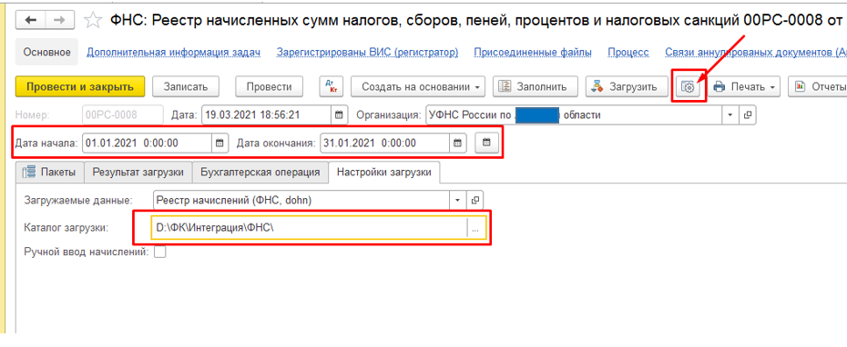
13. Заполнение документа Реестр начислений

Чтение файлов реестров
Далее необходимо прочитать файл по кнопке «Заполнить»
После чтения на вкладке «Пакеты» отобразится прочитанный файл
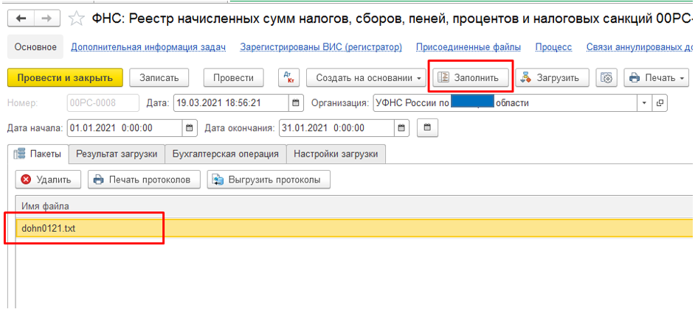
14. Чтение файлов реестров в присоединенные файлы

Загрузка данных реестров
Необходимо нажать кнопку «Загрузить» в документе, после нажатия кнопки открывается форма для загрузки данных. Необходимо указать контрагента, договор и номенклатуру для аналитики счета 401.40 «Доходы будущих периодов». Выбранные настройки сохраняются и при последующих загрузках подставляются автоматически используемый в дальнейшем по умолчанию. Контрагента необходимо указывать – «Контрагент (дебитор)», договор – «документы ФНС», номенклатуру – «Доходы будущих периодов…». Нажать кнопку «Проверить присоединенный файл»
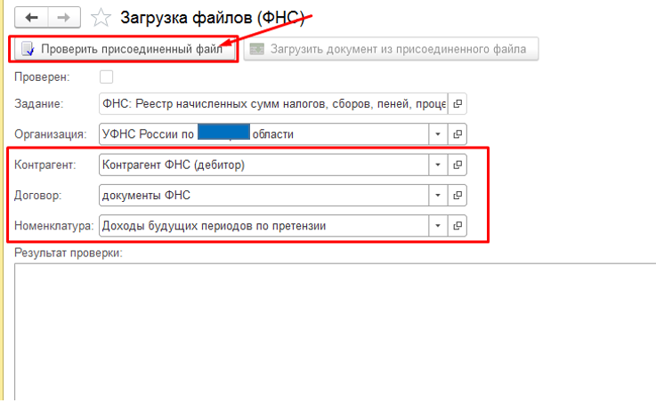
15. Окно проверки и загрузки файлов реестров
По результату проверки выдается протокол. Если есть ошибки необходимо их исправить перед загрузкой. До устранения замечаний указанных в протоколе проверки загрузка невозможна.
Подробное описание проводимых проверок файлов реестров описано в п.4 данной Инструкции

После успешной проверки нажать кнопку «Загрузить документ из присоединенного файла»
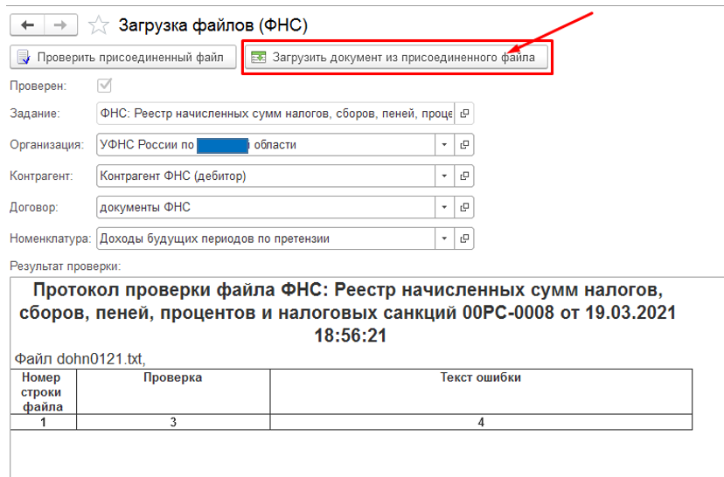
16. Загрузка данных реестров в документ Реестр начислений
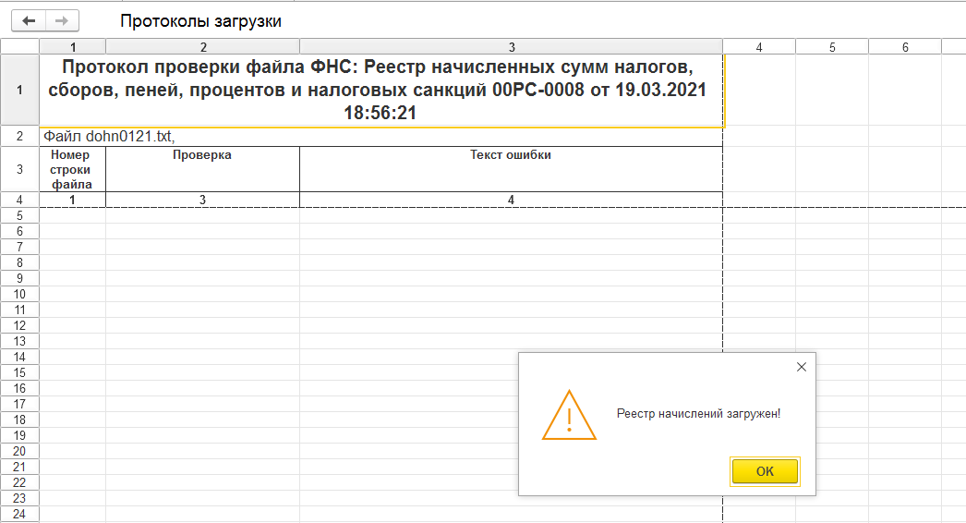
17. Протокол успешной загрузки Реестра начислений

После успешной загрузки необходимо проверить результат загрузки в документе и с помощью печатных форм к документу.
В табличной части документа данные реестра будут загружены на контрагента и договор указанного на форме обработки загрузки (Контрагент ФНС (дебитор)), организация в строках присваивается в зависимости от графы ОКТМО в реестре (если ОКТМО в реестре указан, то загрузка производится на организацию с соответствующим ОКТМО в реквизите Бюджет справочника Организации) и в зависимости от графы КБК (если в КБК элемент кода вида дохода равен 06, 07, 08, то загрузка производится на организацию с ОКТМО равным «00000006», «00000007», «00000008» в реквизите Бюджет справочника Организации; если в КБК элемент кода вида дохода равен 02 или КБК = «18211610122010001140»,, то загрузка производится на организацию с ОКТМО равным коду ОКАТО указанному в реквизите Субъект Федерации в основной организации; для других элементов кода вида дохода при незаполненном ОКТМО в реестре загрузка производится на основную организацию).

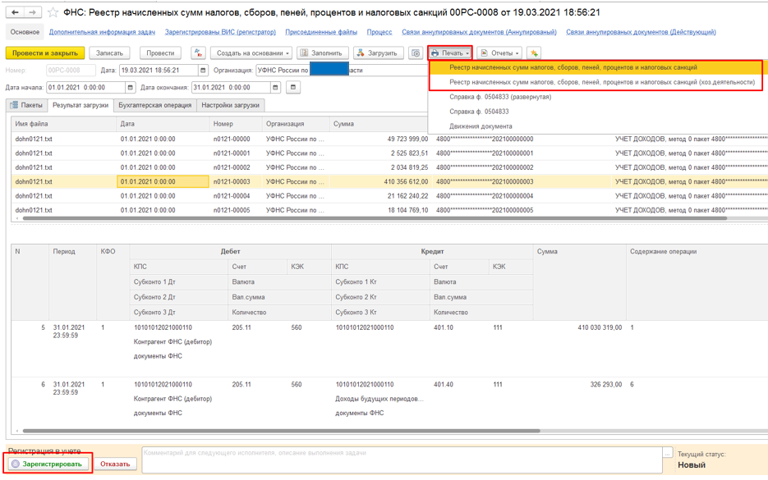
18. Формирование печатных форм к реестру ФНС: Реестр начисленных сумм налогов, сборов, пеней, процентов и налоговых санкций
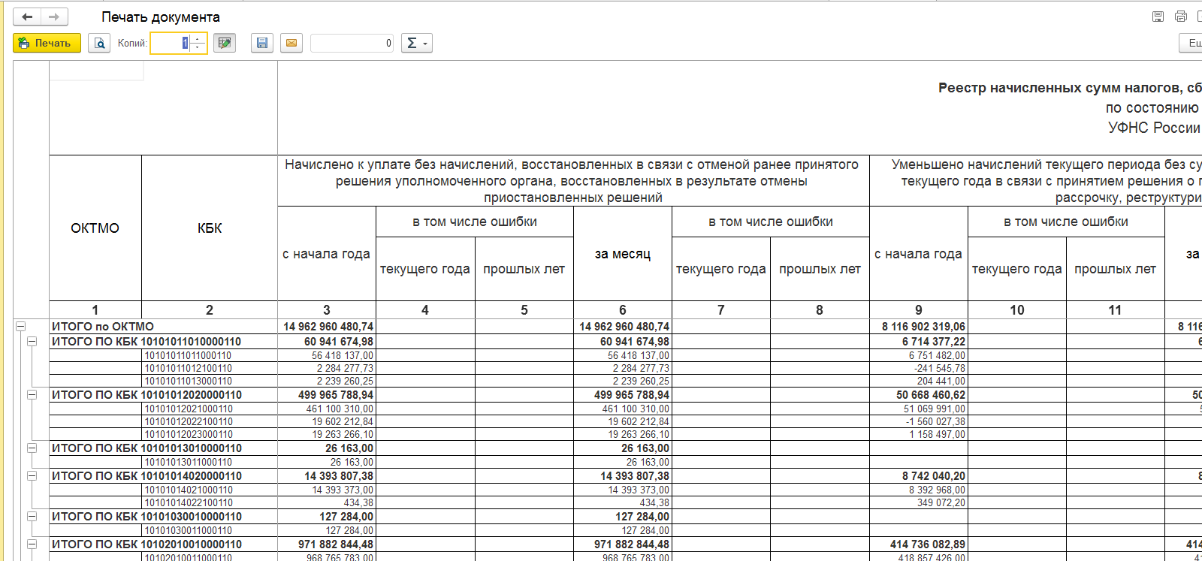
19. Пример печатной формы к реестру ФНС: Реестр начисленных сумм налогов, сборов, пеней, процентов и налоговых санкций
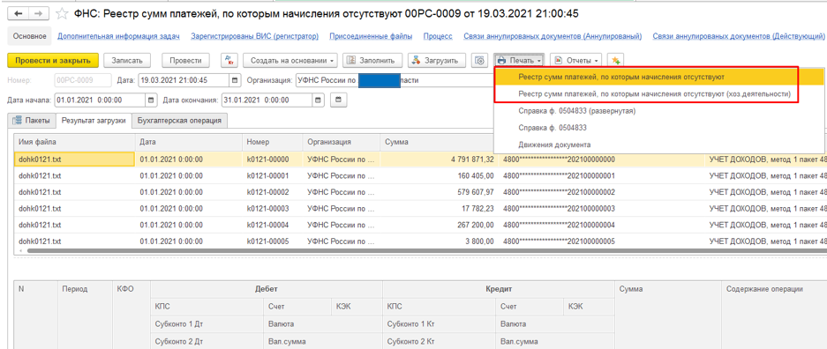
20. Формирование печатных форм к реестру ФНС: Реестр сумм платежей, по которым начисления отсутствуют
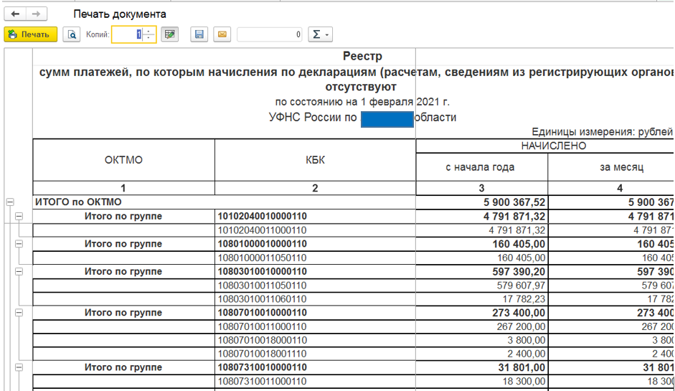
21. Пример печатной формы к реестру ФНС: Реестр сумм платежей, по которым начисления отсутствуют
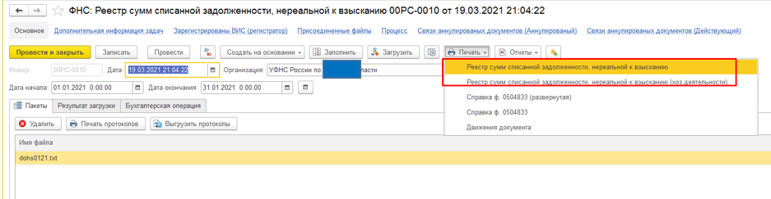
22. Формирование печатных форм к реестру ФНС: Реестр сумм списанной задолженности, нереальной к взысканию
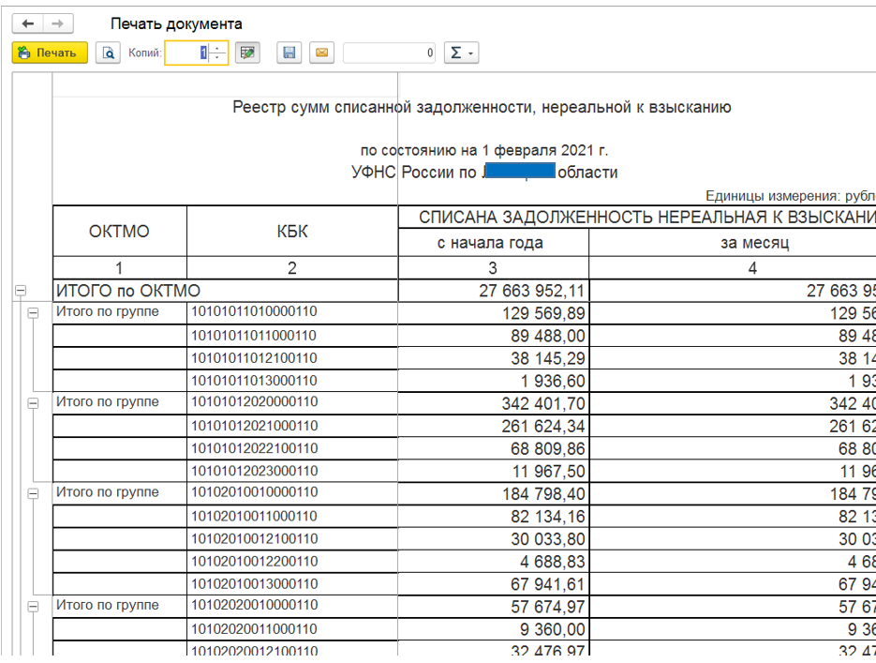
23. Пример печатной формы к реестру ФНС: Реестр сумм списанной задолженности, нереальной к взысканию

Регистрация в учете документа Реестр начислений
После успешной проверки необходимо зарегистрировать документ по кнопке «Зарегистрировать», документ будет передан на обработку пользователю с ролью «Бухгалтер» для отражения в учете
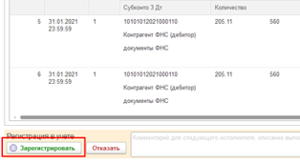
24. Регистрация в учете Реестра начислений

Отражение в учете документа Реестр начислений

Пользователь с ролью «Бухгалтер» принимает в работу документ и отражает его в учете по кнопке «Отразить в учете».
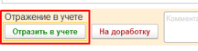
25. Отражение в учете Реестра начислений

Загрузка реестров сумм задолженности

ВАЖНО!!! Реестры сумм задолженности необходимо загружать после выполнения загрузки и отражения в учете реестров поступлений и начислений, описанных в п.1 и 2 данной инструкции
Загрузка реестров сумм задолженности производится в документ «Инвентаризация задолженности по реестрам ФНС» раздела «Учет и отчетность» - «Прочие»

Формирование документа Инвентаризация задолженности по реестрам ФНС

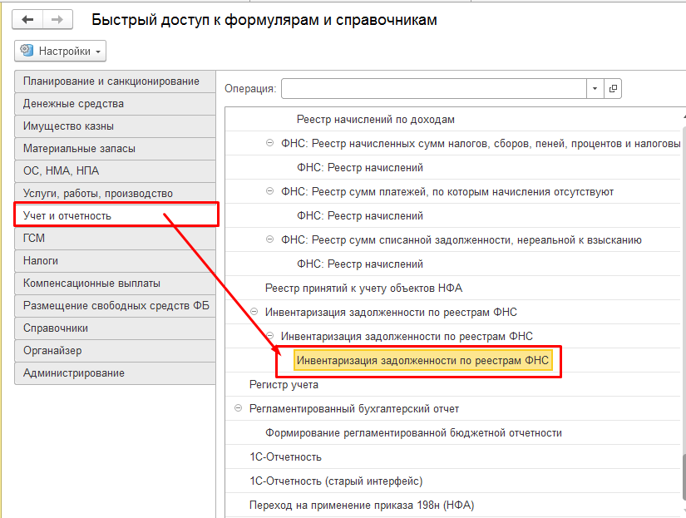
26. Формирование документа Инвентаризация задолженности по реестрам ФНС

В созданном документе необходимо указать период загружаемого документа и сводных контрагентов с их договорами. Значение реквизита «Месяц» должно быть установлено в значение первый день месяца периода загружаемого реестра. Например, для загрузки реестра за декабрь 2020 года необходимо указать Месяц = 01.12.2020.
В реквизитах Контрагент (дт) и Договор (Дт) необходимо указать контрагента «Контрагент (дебитор)», договор «документы ФНС»
В реквизитах Контрагент (кт) и Договор (кт) необходимо указать контрагента Контрагент (кредитор)», договор «документы ФНС»
Нажать кнопку «Записать»

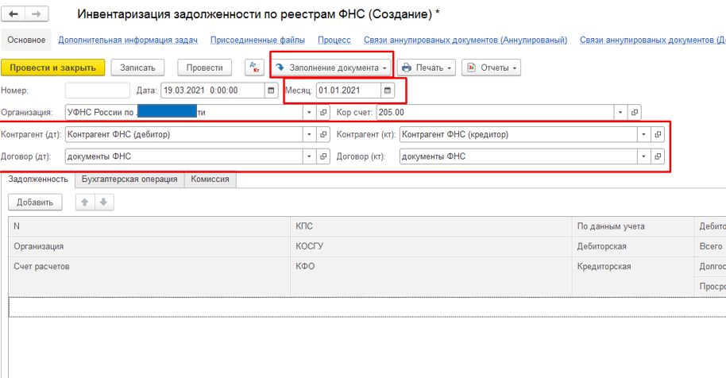
27. Заполнение реквизитов документа Инвентаризация задолженности по реестрам ФНС

Заполнение данных документа Инвентаризация задолженности по реестрам ФНС
Для заполнения данных о задолженности по учету необходимо нажать кнопку «Заполнение документа» - «Заполнить по данным учета». По результату заполнения будет заполнена табличная часть в части графы По данным учета Дебиторская и кредиторская задолженность в разрезе Организаций (ОКТМО), КПС и счета расчетов, заполнение учетных данных производится по остаткам на конец месяца загружаемого периода реестра по указанным контрагентам в шапке документа (Контрагент ФНС (дебитор) и Контрагент ФНС (кредитор))
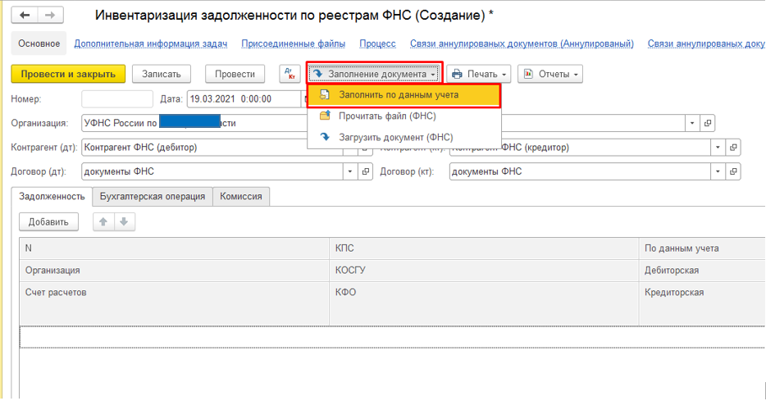
28. Заполнение остатков по данным учета

Загрузка сводных реестров сумм задолженности по доходам бюджетов, администрируемым ФНС России и реестров платежей, отнесенных налоговыми органами к невыясненным поступлениям, объединенных из реестров УФНС по соответствующим субъектам Российской Федерации.
Данный пункт в настоящее время относится к УФНС по Архангельской области и Ненецкому автономному округу, у которых указанные реестры выгружаются из ВИС отдельными файлами по каждому субъекту: отдельно по Архангельской области, отдельно по Ненецкому АО (при этом в ГИИС ЭБ 1С в базе одна основная организация).
Для загрузки реестров по нескольким субъектам учета в один общий документ за месяц «Инвентаризация задолженности по реестрам ФНС» файлы реестров этом предварительно необходимо объединить в один файл (по каждому типу реестра отдельно), таким образом, чтобы загрузка осуществлялась из одного общего файла реестра задолженности и одного общего файла реестра невыясненных платежей.
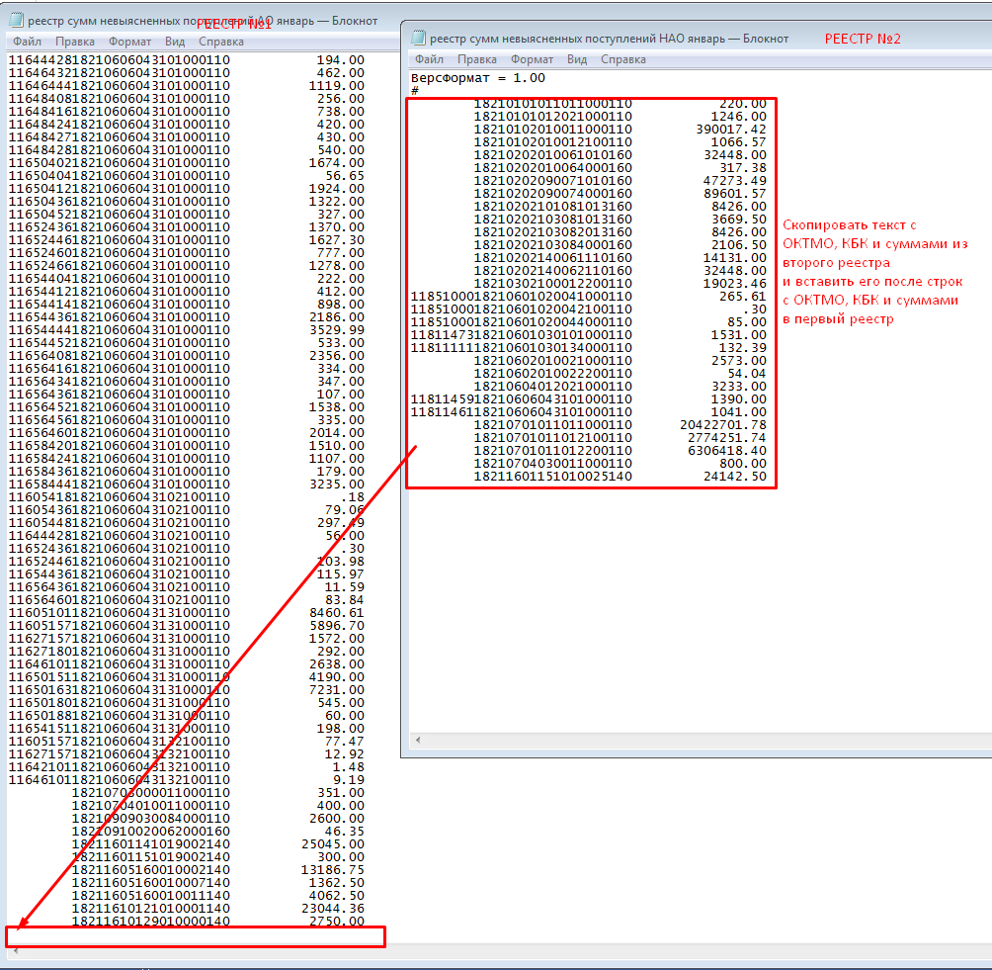
29. Объединение файлов реестров

Необходимо учитывать, что когда в файле реестра не указано ОКТМО, загрузка осуществляется на основную организацию, указанную в шапке документа, а также если ОКТМО в реестре указан, то загрузка производится на организацию с соответствующим ОКТМО в реквизите Бюджет справочника Организации) и в зависимости от графы КБК (если в КБК элемент кода вида дохода равен 06, 07, 08, то загрузка производится на организацию с ОКТМО равным «00000006», «00000007», «00000008» в реквизите Бюджет справочника Организации; если в КБК элемент кода вида дохода равен 02 или КБК = «18211610122010001140»,, то загрузка производится на организацию с ОКТМО равным коду ОКАТО указанному в реквизите Субъект Федерации в основной организации).
Поэтому при необходимости загрузки объединенных файлов реестров на организации с разными бюджетами, в файле загрузке необходимо вручную указать ОКТМО организации (отличное от ОКТМО основной организации), по которому должна выполниться загрузка.
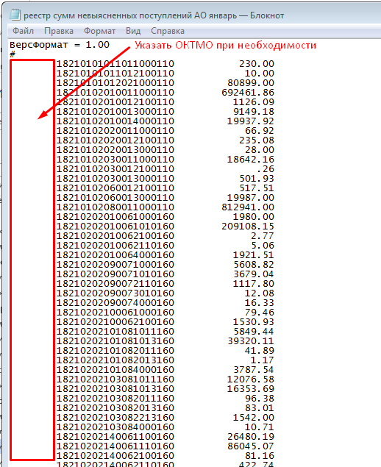
30. Заполнение ОКТМО в файле реестра

Чтение файлов реестров в документ Инвентаризация задолженности по реестрам ФНС
Затем необходимо прочитать файл реестра по кнопке «Прочитать файл (ФНС)»
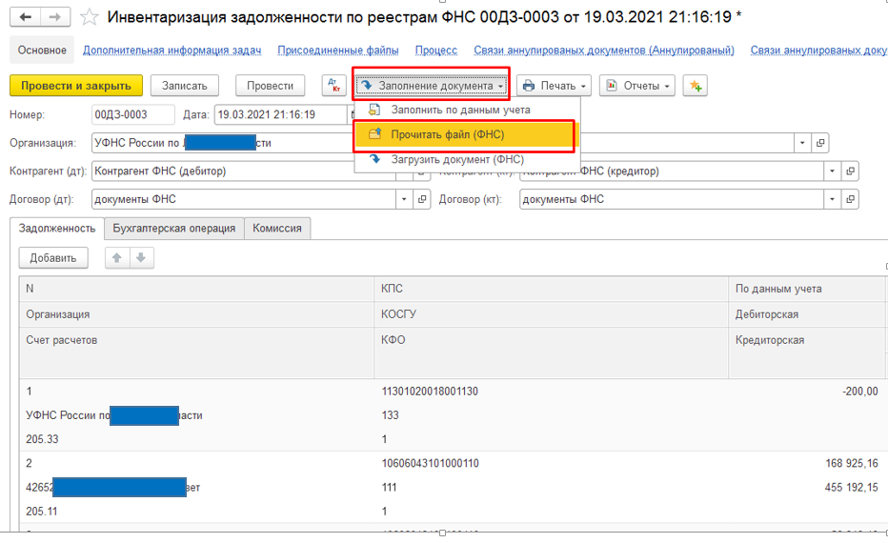
31. Чтение файлов реестра задолженности и невыясненных поступлений

После подтверждения сохранения документа откроется форма для чтения файла. Необходимо указать каталог, в котором находятся файлы и нажать кнопку «Прочитать файл в присоединенный файл».
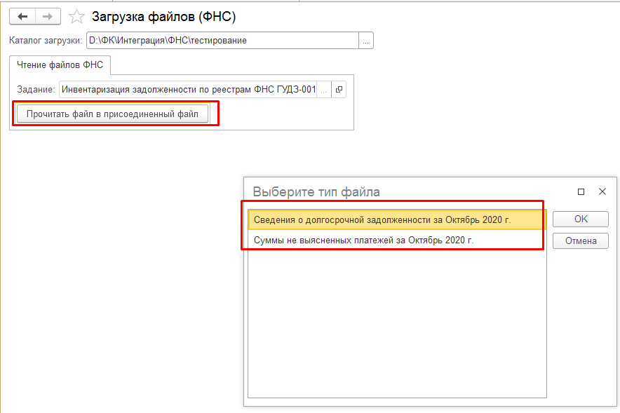
32. Процесс чтения файлов реестров задолженности и невыясненных поступлений

Необходимо поочередно прочитать оба вида файлов реестров для дальнейшей загрузки.
Реестр «Сведения о долгосрочной задолженности» файл DOHZmmgg.txt
Реестр «Суммы не выясненных платежей» файл DOHVmmgg.txt

По результату чтения файлов их можно будет увидеть в Присоединенных файлах документа
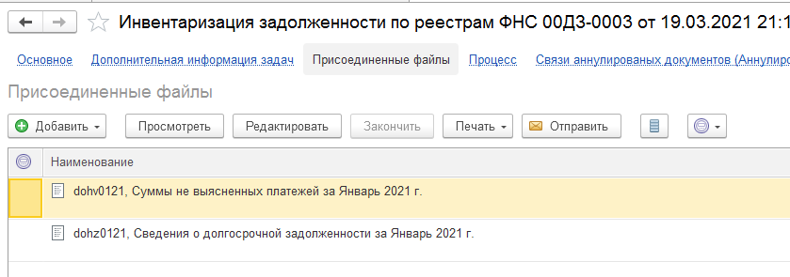
33. Результат чтения файлов реестров

Загрузка данных реестров в документ Инвентаризация задолженности по реестрам ФНС

Для выполнения загрузки необходимо нажать кнопку «Заполнение документа» - «Загрузить документ (ФНС)»
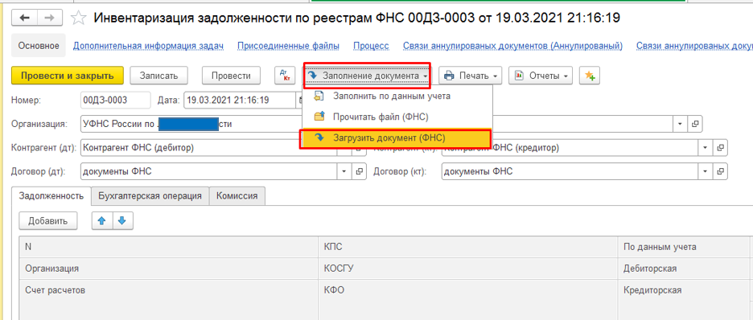
34. Загрузка данных реестров в документ Инвентаризация задолженности по реестрам ФНС

После нажатия кнопки открывается форма для загрузки данных. Нажать кнопку «Проверить присоединенный файл»

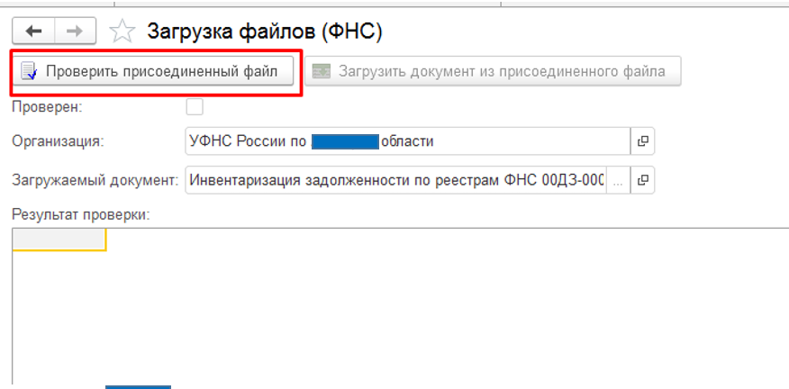
35. Проверка файлов реестров перед загрузкой

По результату проверки выдается протокол. Если есть ошибки необходимо их исправить перед загрузкой. До устранения замечаний указанных в протоколе проверки загрузка невозможна.
Подробное описание выполняемых проверок описано в п.4 данной Инструкции
После успешной проверки нажать кнопку «Загрузить документ из присоединенного файла»
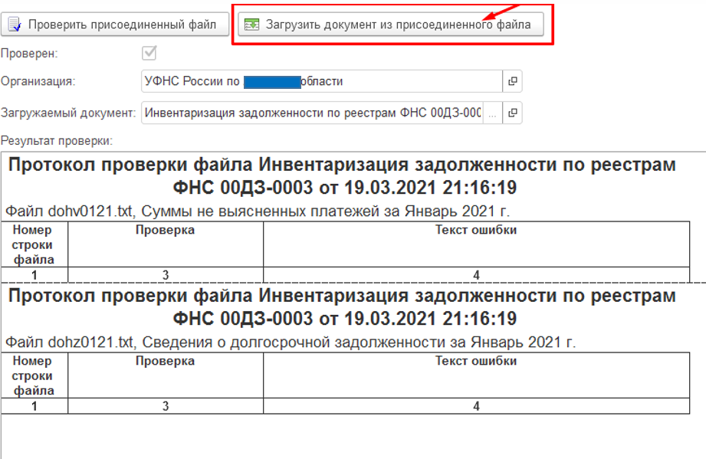
36. Процесс загрузки данных реестров задолженности и невыясненных поступлений
После загрузки данных необходимо провести проверку загруженных данных. Для этого можно использовать печатные формы реестров по кнопке Печать

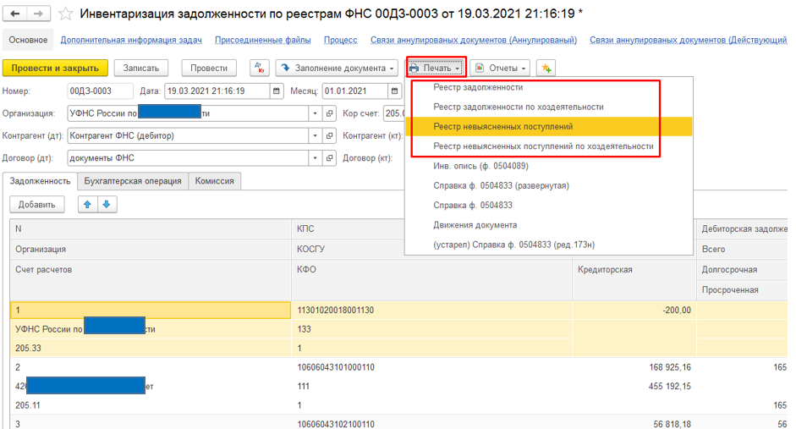
37. Формирование печатных форм реестров задолженности и невыясненных поступлений

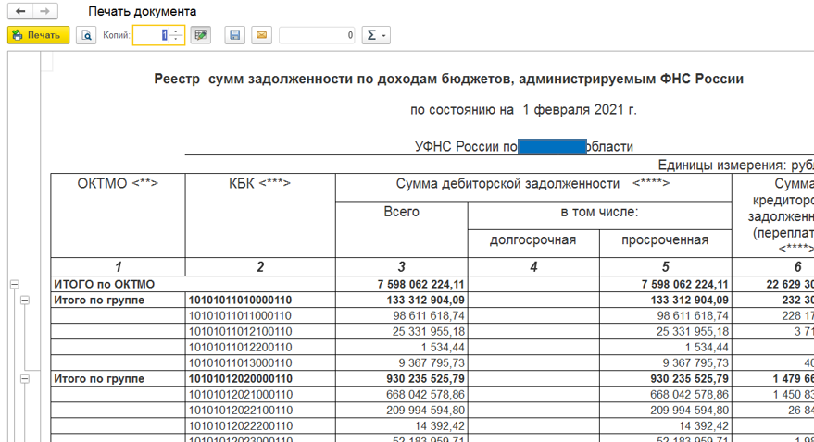
38. Пример печатной формы к реестру задолженности
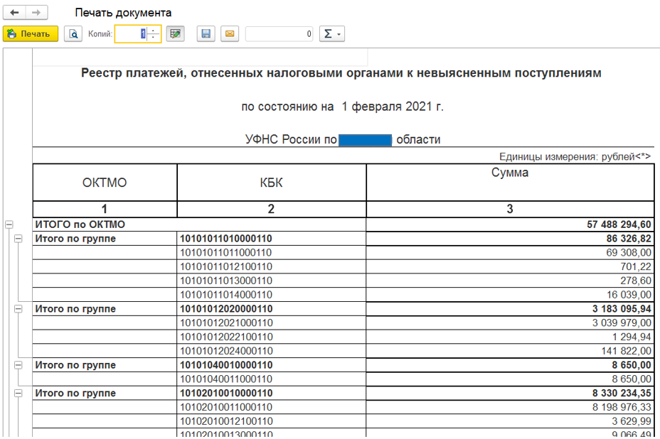
39. Пример печатной формы к реестру невыясненных поступлений

Формирование печатной формы Инвентаризационная опись
Перед регистрацией в учете необходимо заполнить данные о проведении инвентаризации на вкладке Комиссия:
- Комиссия
- Номер и дата приказа инвентаризации
- Номер и дата ведомости расхождений
- Место проведения инвентаризации
- Заключение комиссии
- Дата начала и окончания инвентаризации
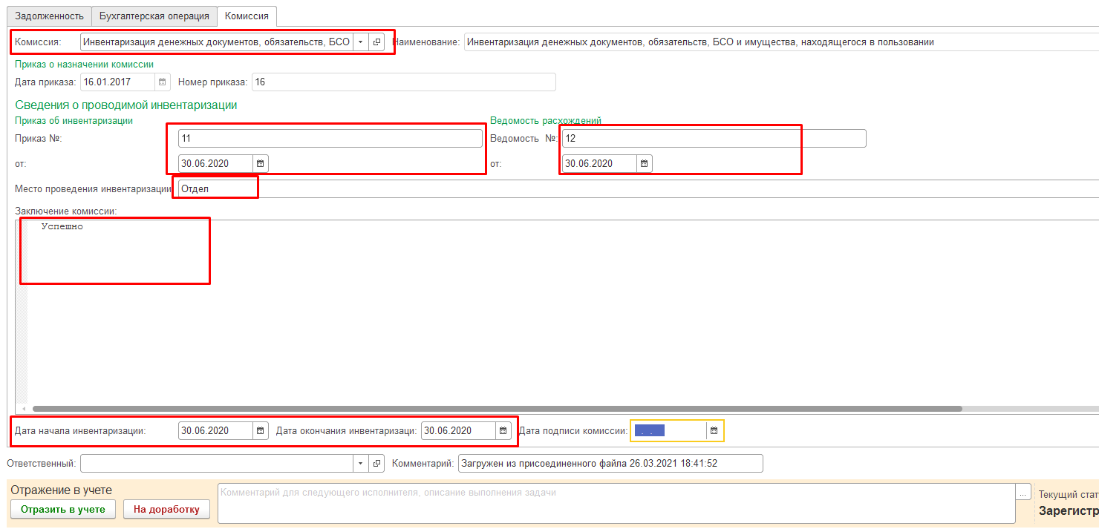
40. Заполнение реквизитов документа Инвентаризация задолженности по реестрам ФНС
Данные реквизиты обязательны для заполнения и для последующей печати печатной формы Инвентаризационная опись, которая доступна по кнопке «Печать»:
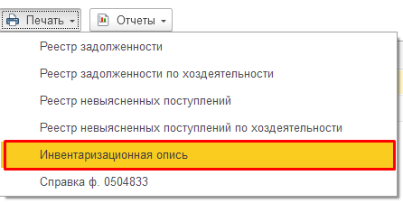
41. Печатная форма «Инвентаризационная опись» документа Инвентаризация задолженности по реестрам ФНС
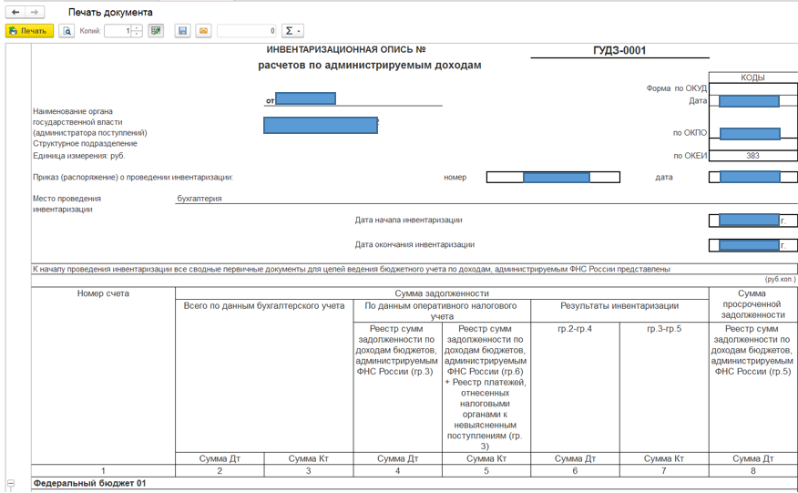
42. Пример печатной формы «Инвентаризационная опись» документа Инвентаризация задолженности по реестрам ФНС

Регистрация в учете документа Инвентаризация задолженности по реестрам ФНС

После проверки результатов загрузки необходимо зарегистрировать документ по кнопке «Зарегистрировать», документ будет передан на обработку пользователю с ролью «Бухгалтер» для отражения в учете
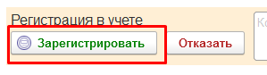

43. Регистрация в учете документа Инвентаризация задолженности по реестрам ФНС

Отражение в учете документа Инвентаризация задолженности по реестрам ФНС

Пользователь с ролью «Бухгалтер» принимает в работу документ и отражает его в учете по кнопке «Отразить в учете».

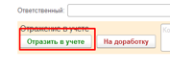
44. Отражение в учете документа Инвентаризация задолженности по реестрам ФНС

По результату отражения в учете будут сформированы бухгалтерские проводки 205ХХ.560 – 40110.ККК на сумму граф «Отклонения» - «Дебиторская задолженность» (со знаком плюс) и «Кредиторская задолженность» (со знаком минус)
Сумма этих граф формируется как разница между данными по учету и данными по реестрам задолженности и невыясненных поступлений:

Отклонения Дебиторская = Дебиторская задолженность Всего - По данным учета Дебиторская
Отклонения Кредиторская = Кредиторская задолженность Всего – По данным учета Кредиторская,
где
Дебиторская задолженность Всего = Дебиторская задолженность (графа 3 Реестра сумм задолженности)
Кредиторская задолженность Всего = Кредиторская задолженность Кредиторская (графа 6 Реестра сумм задолженности) + Кредиторская задолженность Не выясненные поступления (графа 3 Реестра невыясненных поступлений)
Для КБК с подвидом дохода «4000» и КПС = «10607000011000110» проводки по кредиторской задолженности не формируются.

Описание проводимых проверок файлов реестров

При проверке выполняется наличие необходимых записей по соответствию КБК и КОСГУ в справочнике «Настройка КБК для загрузки выписки 04 л/с и 08 л/с»
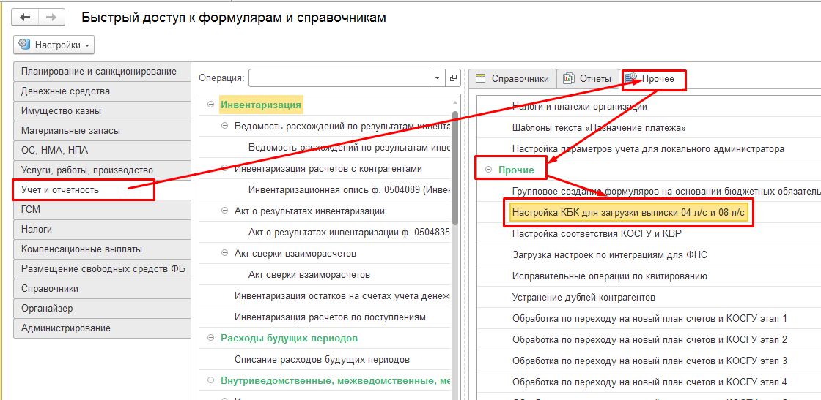
45. Расположение справочника настроек соответствия КБК и КОСГУ

В справочнике должны содержаться записи по соответствию КБК, которые имеются в файлах загрузки, с КОСГУ и счетом расчетов для корректного формирования бухгалтерских проводок при отражении в учете загруженных реестров. Справочник заполняется автоматически на начальном этапе работы с данными интеграциями, процесс автоматического заполнения описан в Сценарии апробации. При отсутствии необходимых записей и наличии подобных сообщений в протоколе проверки или при необходимости изменить существующие записи соответствия, необходимо внести новые записи в данный справочник.
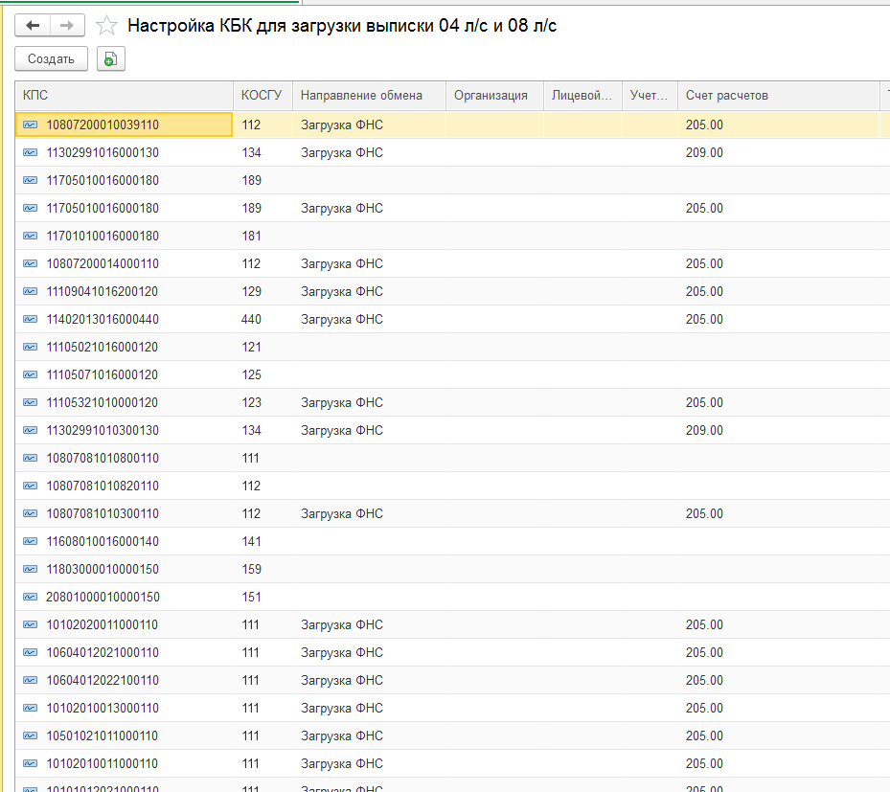
46. Справочник соответствия КБК и КОСГУ
Для новой или существующей записи справочника соответствия необходимо указать КПС (КБК без кода главы), направление обмена = «Загрузка ФНС», соответствующий КОСГУ и групповой счет расчетов (205.00 или 209.00). Реквизит Организация и лицевой счет заполнять не обязательно, на загрузку заполнение не влияет.
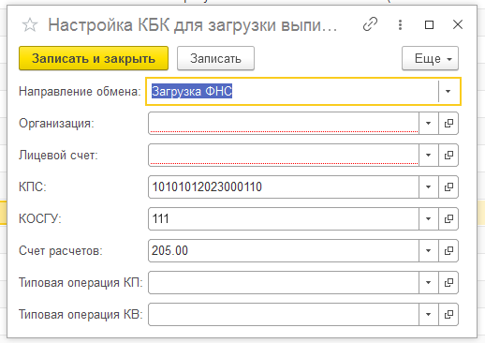
47. Редактирование справочника соответствия КБК и КОСГУ

Кроме этого, на этапе проверки выполняется анализ наличия всех Организаций подчиненных бюджетов, имеющихся в файле реестра, по коду ОКТМО бюджета в справочнике Организации.
При отсутствии в базе какой-либо Организации выдается соответствующее сообщение в Протоколе проверки и для устранения ошибки необходимо добавить такие Организации в справочник с обязательным заполнением Бюджета и привязке его к элементу бюджета и указанием кода ОКТМО (см.рисунок ниже).
Добавление новых записей в справочник Организации может осуществлять пользователь с ролью «Локальный администратор» полномочия «УИО Локальный администратор ЦБ ввод»

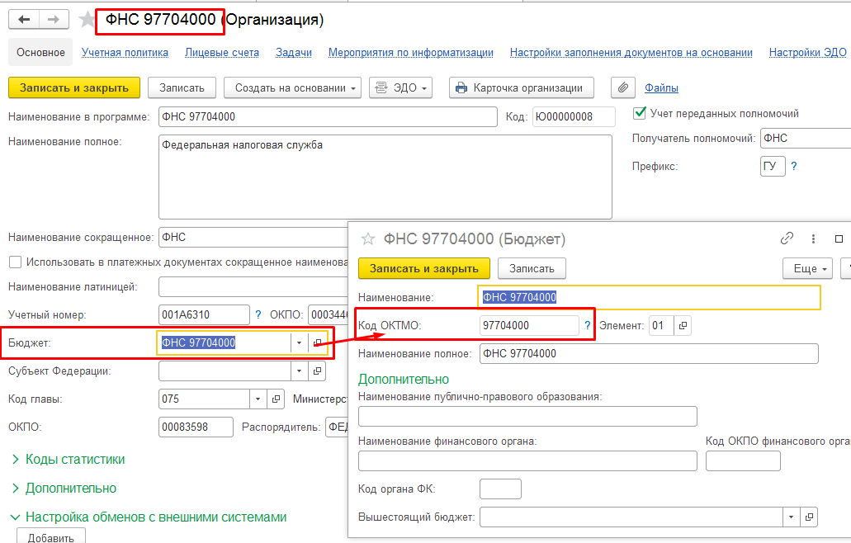
48. Карточка организации по бюджетам
Для элемента кода вида дохода «02» в основной организации должно быть заполнено поле Код по ОКАТО в поле Субъект Федерации, по которому определяется ОКТМО организации для данного подвида дохода. Например для субъекта г.Москва в карточке основной организации должен быть выбран соответствующий Субъект Федерации и в нем должен быть указан код по ОКАТО = 45. Для него при загрузке по элементу кода вида дохода «02» будет осуществляться поиск и загрузка на организацию с ОКТМО = «45000000»
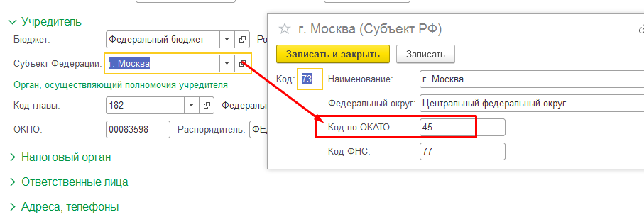
49. Заполнение кода по ОКАТО в Субъекте Федерации карточки основной организации

